

主催:（公財）長野県産業振興機構、（公財）南信州・飯田産業センター

航空機産業
！
品質保証まるわかりセミナー


航空機産業においては高い品質保証・管理体制の構築が求められております。
本セミナーでは、航空機部品製造にかかわる品質保証の全体概要を容易に理解することを目的として、受注から出荷までの一連の生産活動における品質保証の実務について、ワークショップ 形式で模擬体験をしながら習得することができます。

令和4年11月17日(木)～18日(金) 9：00～16：30 (受付開始 8：30)
講 師
プログラム
受講料
対象者
定 員
会 場
日 時
※２日間コースです。
エス・バード 会議室B201,B202 〒395-0001飯田市座光寺3349-1

5,000円／名 （税込）
＊受講料は前払いとなります。
なお、お支払い後のキャンセルは返金ができませんので予めご了承ください。
・県内の航空機産業参入企業や参入を目指す企業の方々
・自社で行っている航空機産業にかかる品質保証の体制や実務の見直しと強化を考える方々
10月28日（金）定員になり次第締め切り

20名 （受講人数が少ない場合は中止する場合があります。）
＼研修の特徴／
☑ポイント解説↔ワークショップ実践で、テンポよく流れを把握
☑JIS Q 9100を品質保証目線で解説
☑研修用の模型飛行機の製作と検査実習を通して品質保証システムの実務を習得

申込締切

名古屋品証研株式会社
※ 理解を深めるため、進捗状況により時間に若干の前後が生じます。カリキュラムの時間はあくまで参考です。 また、内容に若干の変更がある場合があります。ご了承ください。

受講申込書にご記入の上お申し込みください
航空機産業 品質保証まるわかりセミナー 令和4年11月17日(木)～18日(金) （２日間コース）

受講申込書

会社名・団体名
所在地
ISO9001 認証取得 | 有 ・ 無 | JIS Q 9100 認証取得 | 有 ・ 無

■申込者 （事務局からの連絡先となります）
所属・役職 |  |  | 氏 名
TEL |  | メールアドレス

※ 受講者が４名以上の場合は、申込書を替えてご記入ください。
■受講者
受講者(1) | 所属・役職
受講者(1) | ^{ふりがな}  氏名
受講者(2) | 所属・役職
受講者(2) | ^{ふりがな}  氏名
受講者(3) | 所属・役職
受講者(3) | ^{ふりがな}  氏名

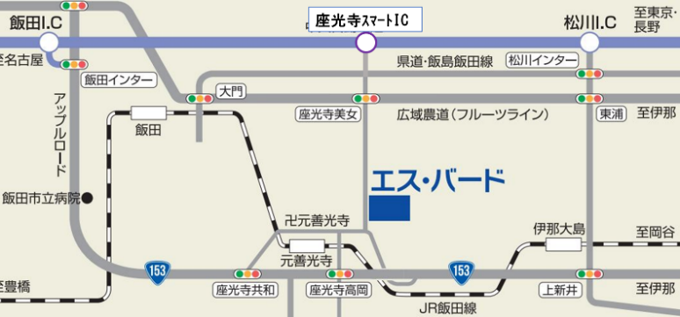
☑ 会場アクセス
詳細はエス・バードHPから
http://www.isilip.com/
☑ 当日の持ち物
・ 筆記用具
・ 昼食
・ 健康チェックシート（別途送付します。）

【新型コロナウイルス感染対策について】
・マスクの着用をお願いします。・換気の徹底（セミナー前、セミナー後、昼食休憩時に実施）
・密集回避のため受講者数を収容人数の半分以下とします。

Email：aerospace@nice-o.or.jp FAX：0265-49-8048
公益財団法人長野県産業振興機構 次世代産業部 航空機産業支援センター宛
TEL 0265-49-8047 担当：木下
お申込み
お問い合わせ


